دانشکده بهداشت و ایمنی

رساله برای دریافت درجه دکتری تخصصی (Ph.D.)
در رشته

عنوان

استاد راهنما
دکتر

اساتید مشاور
دکتر
دکتر

نگارش

زمان ارائه

صدها فرشته بوسه بر آن دست می زند
کز کار خلق یک گره بسته وا کند
سپاس مخصوص خداوند مهربان که به انسان توانایی و دانایی بخشید تا به بندگانش شفقت ورزد، مهربانی کند و در حل مشکلاتشان یاری شان نماید. از راحت خویش بگذرد و آسایش هم نوعان را مقدم دارد، با او معامله کند و در این خلوص انباز نگیرد و خوش باشد که پروردگار سمیع و بصیر است.
سپاس ایزد منان که به من این فرصت را داد تا به این مرحله از علم رسیده و از هیچ محبتی دریغ نکرد و در تمام مراحل زندگیم مرا قوت قلب بود.

تقدیر و تشکر
در این بخش لازم می‌دانم از تمامی کسانی که اینجانب را در پیشبرد رساله یاری کردند کمال تشکر را بعمل آورم:
استاد محترم راهنما.....

بسمه‌تعالی

تأییدیه صحت و اصالت نتایج

اینجانب دانشجوی رشته مقطع به شماره دانشجویی تأیید می‌نمایم که تمامی نتایج این رساله حاصل کار اینجانب و بدون هیچ گونه دخل و تصرف است و موارد نسخه‌برداری‌شده از آثار دیگران را با ذکر کامل مشخصات منبع ذکر کرده‌ام. در صورت اثبات خلاف مندرجات فوق، به تشخیص دانشگاه مطابق با ضوابط و مقررات حاکم (قانون حمایت از حقوق مؤلفان، مصنفان و قانون ترجمه و تکثیر کتب نشریات و آثار صوتی، ضوابط و مقررات آموزشی، پژوهشی و انضباطی ...) با اینجانب رفتار خواهد شد و حق هرگونه اعتراض در خصوص احقاق، حقوق مکتسب و تشخیص و تعیین تخلف و مجازات را از خویش سلب می‌کنم.
در ضمن مسئولیت هرگونه پاسخگویی به اشخاص اعم از حقیقی، حقوقی و مراجع ذی‌صلاح (اعم از اداری و قضایی) بر عهده خودم خواهد بود و دانشگاه هیچ‌گونه مسئولیتی دراین‌باره نخواهد داشت.

نام و نام خانوادگی دانشجو
تاریخ و امضاء و اثرانگشت

حق مالکیت مادی و معنوی و مجوز بهره‌برداری از رساله

نظر به اینکه چاپ و انتشار رساله‌‌های تحصیلی دانشجویان دانشگاه علوم پزشکی شهید بهشتی مبین بخشی از فعالیت‌های علمی و پژوهشی دانشگاه است. بنابراین حقوق مادی و معنوی رساله‌های مصوب دانشگاه متعلق به دانشگاه علوم پزشکی شهید بهشتی است و هرگونه بهره‌برداری از آن باید با ذکر نام دانشگاه و رعایت آیین‌نامه‌ها و دستورالعمل‌های مصوب دانشگاه باشد. نسخه‌برداری (به هر روش) چه از متن کامل یا از استخراج تنها با هماهنگی استاد راهنما و نویسنده ثبت‌شده و بر اساس دستورالعمل کتابخانه مرکزی دانشگاه علوم پزشکی شهید بهشتی امکان‌پذیر است. تکثیر نسخه‌های بیشتر به هر شکل از کپی‌های موجود، بر اساس این دستورالعمل بدون اجازه کتبی امکان‌پذیر نیست.
انتشار مقاله یا مقاله‌های مستخرج از رساله به‌صورت چاپ در نشریات علمی یا ارائه در مجامع علمی باید با نام دانشگاه بوده و استاد راهنما نویسنده مسئول (ترجیحاً) یا اول مقاله باشند. در مقاله‌هایی که پس از دانش‌آموختگی به‌صورت ترکیبی از اطلاعات جدید و نتایج حاصل از رساله نیز منتشر می‌شود نیز باید نام دانشگاه درج شود. لازم است اساتید محترم راهنما و مشاور قبل از ارسال، پذیرش یا چاپ مقاله تمامی محتوای آن را تأیید و در صورت وجود هرگونه مشکل نسبت به توقف روند اقدام نمایند.
ثبت اختراع و تدوین دانش فنی و یا ارائه یافته‌ها در جشنواره‌های ملی، منطقه‌ای و بین‌المللی حاصل نتایج مستخرج از رساله باید با هماهنگی استاد راهنما انجام گیرد.

استفاده از رساله در مقاله‌ها و یا هر نوشته علمی منوط به ذکر منبع می‌باشد.

نام و نام خانوادگی دانشجو
تاریخ، امضاء و اثرانگشت

فهرست اختصارات
USEPA: Unitd State….
…..

چکیده

پس از تکمیل رساله بر جداول مربوط به فهرست ها راست کلیک کرده و تمام جدول را آپدیت کنید تا تیرها یا عنوان شکل یا جدول ها و شماره صفحات در جای خود قرار گیرد
فهرست مطالب
1‏-‏ فصل اول؛ کلیات 1
1‏-‏1‏. مقدمه 2
1‏-‏2‏. اهمیت مطالعات ... 2
1‏-‏3‏. اهداف 2
1‏-‏3‏-‏1‏. هدف اصلی 2
1‏-‏3‏-‏2‏. اهداف اختصاصی 2
1‏-‏4‏. فرضیات و سوالات 2
1‏-‏5‏. متغیرهای تحقیق 2
1‏-‏6‏. تعریف واژگان و اصطلاحات 3
2‏-‏ فصل دوم؛ مروری بر مطالعات گذشته 4
3‏-‏ فصل سوم؛ مواد و روش ها 6
3‏-‏1‏. مقدمه 7
3‏-‏1‏-‏1‏. زیر تیتر سطح 3 8
4‏-‏ فصل چهارم؛ یافته های پژوهش 9
4‏-‏1‏. مقدمه 10
5‏-‏ فصل پنجم؛ بحث، نتیجه گیری و پیشنهادها 11
5‏-‏1‏. مقدمه 12
5‏-‏2‏. نتیجه گیری 12
5‏-‏3‏. پیشنهادات 12

فهرست جدول ها
جدول ‏1-1. عنوان جدول 2
جدول ‏3-1. غلظت های مربوط به استاندارد 8

فهرست شکل ها

شکل ‏3-1. رده‌ سلولی A549 7

فصل اول؛ کلیات

مقدمه
لطفا برای تایپ متن از استایل Normal (کلید میانبر: Ctrl+Num 0) استفاده کنید. به این منظور کافیست همانند شکل زیر از منوی Home، استایل نرمال را انتخاب کنید و توجه کنید که تمام متن در قالب این استایل تایپ شود.
تیتر های اصلی که شماره فصل ها از آن نشئت می گیرد به عنوان استایل Heading 1، (کلید میانبر: Ctrl+Num 1) تعریف شده است. این تیترها قبلا تعریف شده است و نیازی به تنظیم مجدد ندارد.
تیترهای اصلی هر فصل به عنوان استایل Heading 2 تعریف شده است (کلید میانبر: Ctrl+Num 2). در این صفحه مقدمه و سایر تیترهای اصلی (2 شماره ای)، زیر تیترها به ترتیب سطح از Heading 3 تا به آخر قابل تعریف است. به عنوان نمونه در این فصل چند تیتر گذاشته شده است. در صورتی که طبق راهنما پیش بروید تمام فرآیند شماره گذاری ها و فهرست گذاری به صورت اتوماتیک و بدون خطا انجام خواهد شد.

اهمیت مطالعات ...
متن

اهداف

هدف اصلی
هدف

اهداف اختصاصی
اهداف

فرضیات و سوالات
فرضیه ها

متغیرهای تحقیق

جدول ‏1-1. عنوان جدول
نام متغير | نقش متغیر | نوع متغير | تعريف عملي | نحوه اندازه گيري | مقیاس متغیر

تعریف واژگان و اصطلاحات
اصطلاح | تعریف

نکته: استایل مربوط به متن داخل جداول از استایل Tables تبعیت می کند. تیتر جداول دستی Bold شود. کلید میانبر تعریف شده (کلید میانبر: Ctrl+Num 8)
عنوان شکل ها و جداول طبق استایل Caption تعریف شده است. لطفا در رعایت این استایل دقت کنید.در صورتی که از راه حل گفته شده به صورت اتوماتیک شماره های جداول را انتخاب می کنید. استایل اتوماتیک روی کپشن قرار می گیرد.

فصل دوم؛ مروری بر مطالعات گذشته

متن این فصل...

فصل سوم؛ مواد و روش ها

مقدمه
متن این فصل
در خصوص شکل ها و جداول از این راه استفاده شود:
همانند شکل زیر بر عکس یا تمام جدول راست کلیک کرده و گزینه Insert Caption را انتخاب کنید. جدول یا شکل را انتخاب کنید در صورت نیاز یک لیبل تعریف کنید. شماره ها به صورت اتوماتیک خواهد بود.
پاورقی

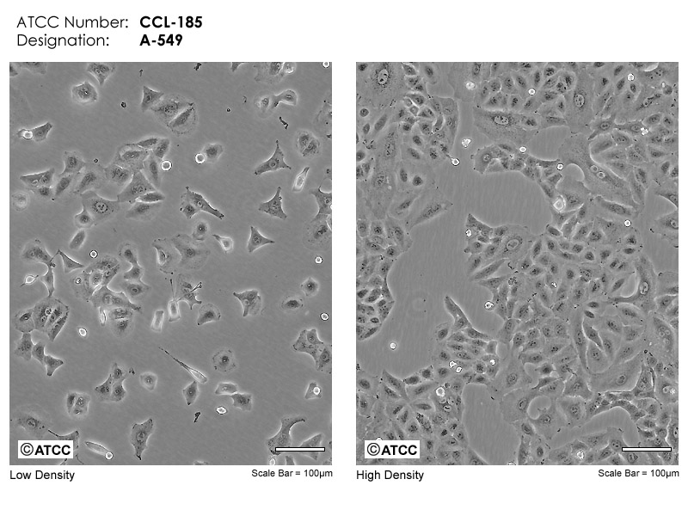
شکل ‏3-1. رده‌ سلولی A549
برای تایپ فرمول ها، از کپشن استفاده کنید. از منوی رفرنس insert caption و متناسب با نوع کپشن فرمول یا معادله را انتخاب کنید.
فرمول ‏3-3 | $$C=n×{رقت ضریب}/V$$

جدول ‏3-1. غلظت های مربوط به استاندارد
شماره | شماره | شماره | شماره
A
B
C
D
E
‏

زیر تیتر سطح 3

زیر تیتر سطح 4

زیر تیتر سطح 5

زیر تیتر سطح 6

فصل چهارم؛ یافته های پژوهش

مقدمه
متن
نمودارها
جداول و غیره

فصل پنجم؛ بحث، نتیجه گیری و پیشنهادات

مقدمه
متن

نتیجه گیری
متن

پیشنهادات
متن

References

Abstract

Shahid Beheshti University of Medical Sciences
School of Public Health and Safety

Title
aaaaa

Supervisor:
aaaaaaaaaaaaaa

Advisors
aaaaaaaaaaaaaaaaaaaaaaaa

By
aaaaaaaaa

August 2020

Footnote

